学科核心素养与教学变革
----李春兰工作室参加“瞿上讲堂”第三十三次讲座报道
2019年11月21日下午，双流教育“瞿上讲堂”第三十三次讲座在棠湖小学多功能厅顺利举行。教育学博士，教育部人文社会科学重点研究基地华东师范大学课程与教学研究所所长、博士生导师，加拿大多伦多大学高级访问学者崔允漷教授为大家作了题为《学科核心素养与教学变革》的专题报告。李春兰工作室全体成员聆听了报告。双流区教育局副局长王金萍主持了会议。
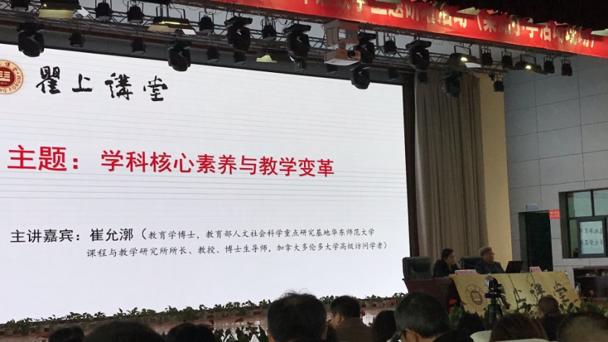
崔允漷教授首先和大家分享的是学科素养及其意义。何为学科核心素养呢？崔教授指出学科核心素养是学科教育在全面贯彻党的教育方针、落实立德树人根本任务、发展素质教育中的独特贡献；是学科育人价值的集中体现，是三维目标的整合与提升；是学生通过本学科学习后逐步形成的关键能力、必备品质与价值观念。而学科核心素养的意义在于①联结了每一门学科与落实立德树人、社会主义核心价值观的实质关系，厘清了学科育人的机制；②指明了每一个学科发展素质教育的方向和路径，有利于消减“两张皮”的问题；③建构了学科教育的“家”。离开学科育人价值，学科教育的改革无异于“离家出走”；④帮助教师把自己的故事讲的专业，如语文老师能够说清楚自己可以育人什么；⑤代表“三维目标”十五年实践之后所提炼出来的课程目标的“中国话语”。
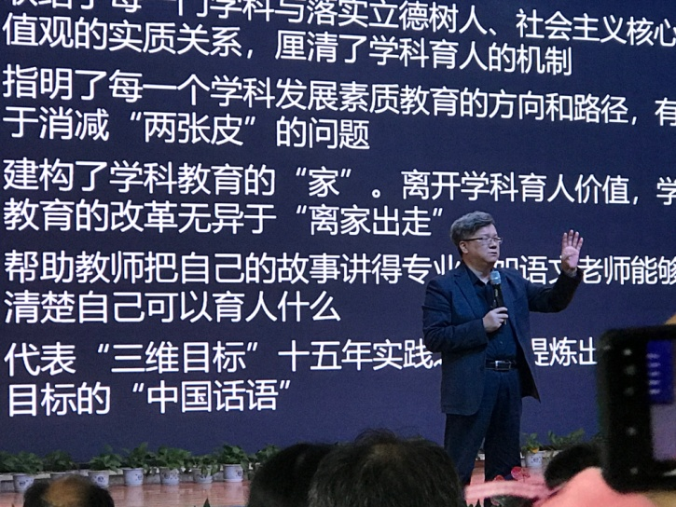
接下来，崔教授给大家提供了六个路径，崔教授幽默的称其为“崔六招”。来进行指向学科核心素养的教学，分别是：①建立学科素养目标体系；②把深度学习设计出来；③采用大单元备课；④变“教材内容”为“教学内容”；⑤探索学科典型的学习方式；⑥实施教-学-评一致的教学。
最后崔教授指出教学变革从教案开始。崔教授指出当前教学设计中存在目标不清、目标主语是老师、目标实施方案不明确等问题，并通过对语文数学等学科的具体教案格式进行分析，指出当前教案格式没有行业规范。然后通过分析导学案和学案中的问题，建议老师们使用学历案，并详细说明了学历案的定义、要素和结构，介绍了学历案的编写指南和评价学历案文本的指标。
崔教授的讲座既有理论高度，又结合了具体教学实际和教学案例，对教学中学历案的编写和实施教-学-评一致的教学有很强的针对性、指导性和现实性。为我区教师的教育教学发展指明了方向，提供了参考。本次培训必将有力的促进我区教育教学品质的提升和发展。

